クロモジパンの共同開発を森の会と「チョコタン」パン工房 記事に
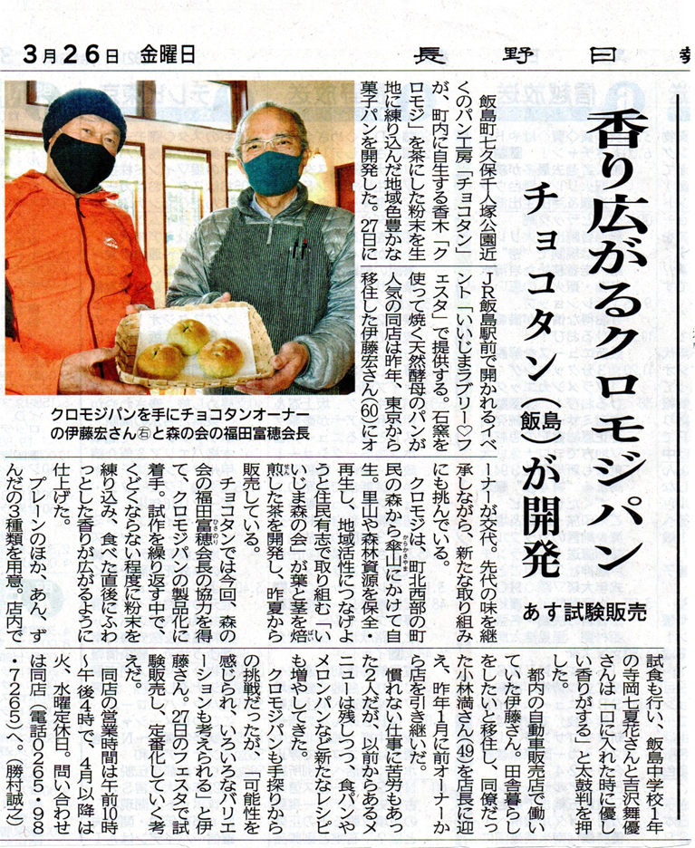
【クロモジよもやま話】 「9月6日はクロモジの日」が記念日認定されました！
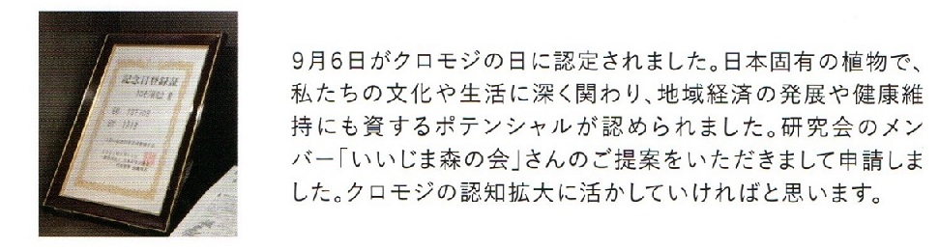
クロモジ研究会（養命酒製造(株)事務局発表）

